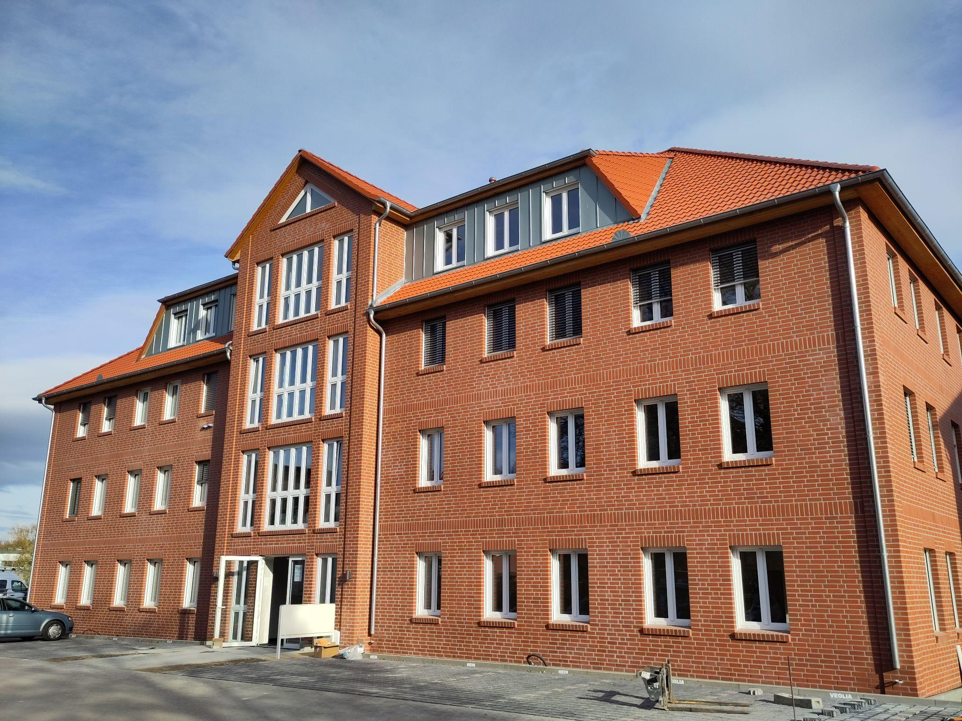
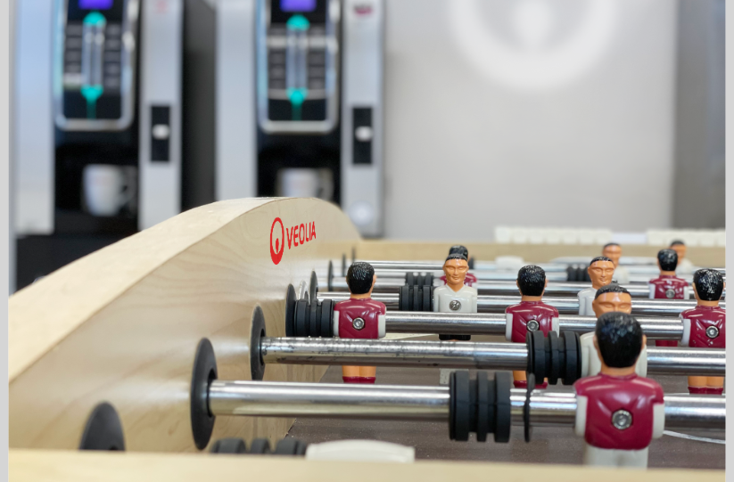
Veolia Water Technologies Deutschland bezieht neuen Firmenhauptsitz
Mit Jahresbeginn hat bei Veolia Water Technologies Deutschland eine neue Zeitrechnung begonnen: Seit dem 01.01.2023 befindet sich der Firmensitz in der Speicherstraße 14 A in Celle. Nach mehr als vier Jahrzehnten im Lückenweg liegt der neue Standort direkt am Stadthafen, am Fuße der Aller und bietet ab sofort den Mitarbeitenden völlig neue Arbeitsbedingungen.

Das neu gestaltete Areal verbindet Celler Industriegeschichte mit den Ansprüchen moderner Arbeitswelten: die zwei modernen Bürogebäude befinden sich auf dem historischen Gelände auf dem Albert Haacke seine weit über die Stadtgrenzen bekannten Baustoffe einst entwickelte und nur einen Steinwurf entfernt vom alten Wohngebäude Wilhelm Berkefelds, dem Gründer des Vorgängerunternehmens Berkefeld Filter.

Wie sehr die neuen Gebäude in der Speicherstraße nicht nur die interne Arbeitsweise unterstützen, sondern auch den gewachsenen Ansprüchen von Arbeitnehmerinnen und Arbeitnehmern gerecht werden, zeigen die modernen Innenräume, die nach vielen Prinzipien des Konzeptes von “New Work” gestaltet wurden. “Die vergangenen drei Jahre haben die Anforderungen an das Arbeiten ganz neu definiert. Uns war es wichtig, dass sich die Bedürfnisse unserer Mitarbeitenden auch in unserem neuen Standort widerspiegeln. Denn hybrides Arbeiten, Digital-Office und agile Teams sind auch bei uns ein fester Bestandteil der Unternehmenskultur geworden", meint Holger Reimers, Personalleiter der Veolia Water Technologies in Deutschland und ergänzt: “All das sollte daher in den neuen Büros Berücksichtigung finden.”

Mit der Haacke Treuhand GmbH hat Veolia einen visionären Vermieter und Partner an der Seite, der es verstand, das Konzept “New Work” passgenau in die neuen Räumlichkeiten der Speicherstraße einfließen zu lassen.

Auf jeweils vier Etagen wurden sogenannte “Multi Spaces” geschaffen - Orte, an denen Mitarbeitenden für jede Aktivität die passenden Räume zur Verfügung stehen. Während offen gestaltete Bereiche den kreativen Austausch untereinander fördern, bieten klassische Büroräume auch nach wie vor die Möglichkeit für konzentriertes Arbeiten. Ein Loungebereich und eine Bibliothek ermöglichen den Mitarbeitenden Gedankenpausen für zwischendurch.

Mitarbeitende können je nach Bedarf und Agenda ihr Arbeitsumfeld wählen, das erleichtert die abteilungsübergreifende Zusammenarbeit und vereinfacht das Netzwerken unter den Kolleg:innen.

Die neuen Räumlichkeiten überzeugen neben ihrer Funktionalität auch durch ihre Innenarchitektur. Helle, warme Farben und ein innovatives Lichtkonzept sorgen für eine angenehme und kreative Arbeitsatmosphäre. Alle Arbeitsplätze sind ergonomisch gestaltet und mit modernster Technik und Schalldämpfung ausgestattet.

Neben den Arbeitsplätzen ist auch die Lage des neuen Standorts ein Commitment an veränderte Arbeitswelten. “Uns war es wichtig, einen Standort zu finden, der sowohl durch seine zentrale Lage, als auch durch seine gute Anbindung an den öffentlichen Nahverkehr besticht.” so Holger Reimers. “Mit der Nähe zum Bahnhof Celle können wir unseren Mitarbeitenden eine schnelle Anbindung in die umliegenden Regionen und in die Landeshauptstadt bieten - Für uns ein entscheidender Faktor in einer Arbeitswelt, deren Maßstäbe immer weniger über das Wo, sondern verstärkt über das Wie gesetzt werden.”

[3.249 Zeichen inkl. Leerzeichen]

Fotos
Bild 1: Gebäude 14 D in der Speicherstraße; Quelle: Veolia Water Technologies
Bild 2: Neue Wege gehen mit modernen Arbeitsumgebungen: Veolia in der Speicherstraße; Quelle: Veolia Water Technologies

Unternehmensprofil

Veolia Water Technologies in Deutschland
Mit den Technologiemarken BERKEFELD, ELGA LABWATER, PMT, HYDROTECH und EVALED gehört das Unternehmen zu den international führenden Anbietern von Lösungen und Anlagen zur Trink-, Prozess- und Abwasseraufbereitung. Das Produktangebot umfasst Lösungen für ein breites Spektrum an Anwendungen, von der Gebäude- und Schwimmbadtechnik über Industrieunternehmen wie Getränke-, Nahrungsmittel- und Chemieproduzenten bis hin zu Laboratorien, Kommunen und internationalen Hilfsorganisationen.

Am Hauptsitz in Celle und an den Standorten in Bayreuth und Leonberg werden rund 320 Mitarbeitende beschäftigt. Ein bundesweites Netzwerk von über 50 Servicetechnikern und 30 Vertriebsingenieuren bietet Beratungskompetenz und schnelle Unterstützung. www.veoliawatertechnologies.de

Die Veolia Gruppe ist der weltweite Maßstab für optimiertes Ressourcenmanagement. Mit über 220 000 Beschäftigten auf allen fünf Kontinenten plant und implementiert die Veolia-Gruppe Lösungen für die Bereiche Wasser-, Abfall- und Energiemanagement im Sinne einer nachhaltigen Entwicklung der Kommunen und der Wirtschaft. Mit ihren drei sich ergänzenden Tätigkeitsfeldern sorgt sie für einen verbesserten Zugang zu Ressourcen, ihren Schutz und ihre Erneuerung. 2021 stellte die Veolia-Gruppe weltweit die Trinkwasserversorgung von 79 Millionen Menschen und die Abwasserentsorgung für 61 Millionen Menschen sicher, erzeugte fast 48 Millionen MWh Energie und verwertete 48 Millionen Tonnen Abfälle. Der konsolidierte Jahresumsatz von Veolia Environnement (Paris Euronext: VIE) betrug 2021 28,5 Milliarden Euro. www.veolia.com

In Deutschland arbeiten bei Veolia und ihren Beteiligungsgesellschaften rund 10.500 Beschäftigte an etwa 250 Standorten. In Partnerschaften mit Kommunen sind sie für mehr als 11 Millionen Menschen tätig. Hinzu kommen maßgeschneiderte Dienstleistungen für Privat- und Gewerbekunden, Handels- und Industriebetriebe. In ihren drei Geschäftsbereichen erwirtschaftete Veolia in Deutschland 2021 einen Jahresumsatz von 2 Milliarden Euro.

Kontakt

Tobias Jungke
PR- und Content Manager
Veolia Water Technologies Deutschland GmbH

Lückenweg 5, 29227 Celle
Telefon: +49 (0) 5141 803-562
Mobil: +49 (0) 160 1417575
tobias.jungke@veolia.com
www.veoliawatertechnologies.de

